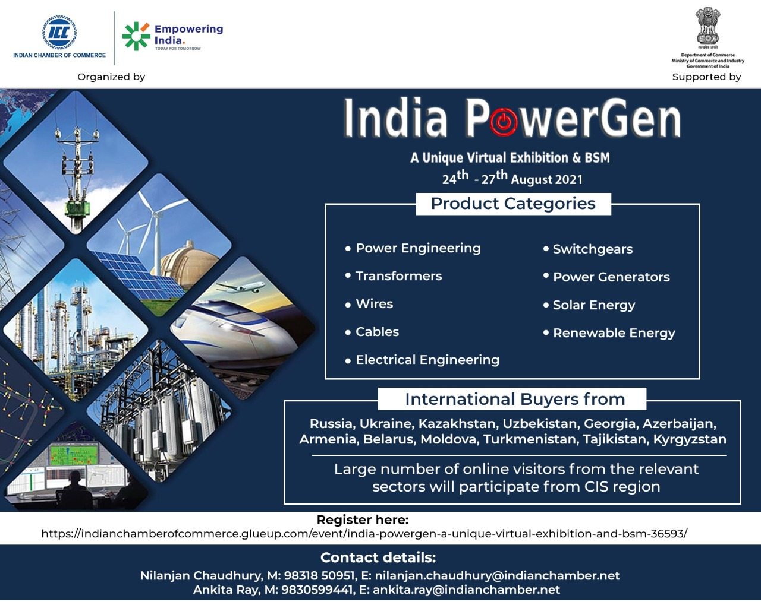
India PowerGen - A Unique Virtual Exhibition & BSM
PRODUCTS: Power Engineering products
August 24-27, 2021

Indian Chamber of Commerce in association with the Department of Commerce, Ministry of Commerce & Industry, Government of India is organizing India PowerGen with Virtual Interactive Booths during 24-27 August 2021.
The objective of the Trade Fair is to facilitate Indian power engineering industries to explore new markets and discuss future business opportunities with potential Importers, Buyers and Trade Visitors from CIS countries.
Registration Link for importers/visitors/distributors/agents, etc willing to take part is https://www.indiapowergen2021.com/expoci/Login/register_form?c=india85

India PowerGen - уникальная виртуальная выставка и BSM
Продукция: Продукция сферы энергетики
24-27 августа 2021

Индийская торговая палата в сотрудничестве с Департаментом торговли Министерства торговли и промышленности и правительством Индии организует India PowerGen с виртуальными интерактивными кабинами в период с 24 по 27 августа 2021 года.
Цель торговой ярмарки - помочь индийской энергетической отрасли изучить новые рынки и обсудить будущие деловые возможности с потенциальными импортерами, покупателями и посетителями из стран СНГ.
Ссылка для регистрации для импортеров / посетителей / дистрибьюторов / агентов и т. д., желающих принять участие: https://www.indiapowergen2021.com/expoci/Login/register_form?c=india85

Адрес обратной связи: nilanjan.chaudhury@indianchamber.net

